ИНФОРМАЦИОННЫЙ БУКЛЕТ
ОТЕЛЬ «Cosmos Selection Ulan-Ude 5 *»

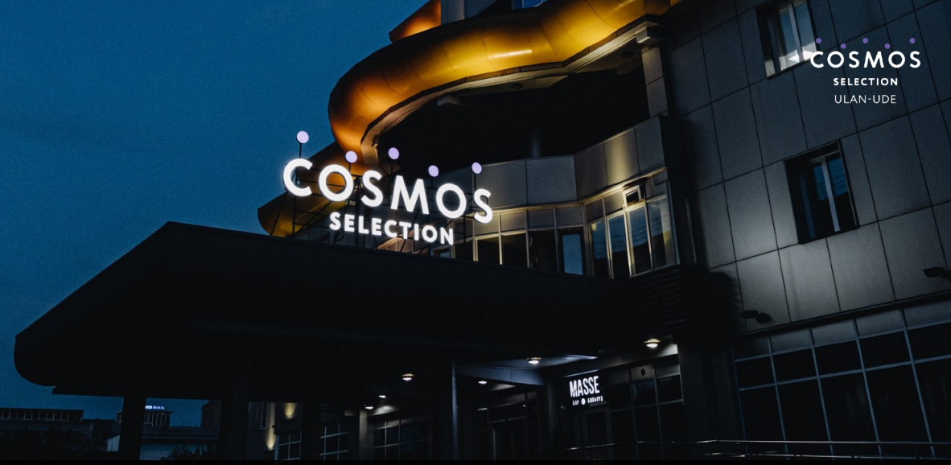

ВВЕДЕНИЕ | 3
ГОРОД, В КОТОРОМ НАХОДИТСЯ МОДЕЛИРУЕМЫЙ  ОТЕЛЬ | 3
КОНТАКТЫ МОДЕЛИРУЕМОГО ОТЕЛЯ | 3
ИНФОРМАЦИЯ ОБ ОТЕЛЕ | 5
НОМЕРНОЙ ФОНД | 6
РАСПРЕДЕЛЕНИЕ НОМЕРОВ | 8
ПРЕЙСКУРАНТ | 9
РЕСТОРАНЫ | 12
ПАРКОВКА | 15
СПЕЦПРЕДЛОЖЕНИЯ | 15
КОНФЕРЕНЦ-ЗАЛЫ | 17
ПОЛИТИКА ОТЕЛЯ И БИЗНЕС-ИДЕЯ | 21
ДРЕСС-КОД | 21
БЕЗОПАСНОСТЬ | 21
БРОНИРОВАНИЕ | 22
ЗАСЕЛЕНИЕ | 22
ВЫПИСКА | 22
ОПЛАТА | 22
ТУРИСТИЧЕСКАЯ И ГОСТИНИЧНАЯ ИНФОРМАЦИЯ | 23
РАССМОТРЕНИЕ ЖАЛОБ | 23
ПОЛИТИКА БЕЗОПАСНОСТИ ОТЕЛЯ | 23
ПОЖАР | 23
ВООРУЖЕННОЕ ОГРАБЛЕНИЕ | 24
НАПАДЕНИЕ | 24
УГРОЗА ВЗРЫВА | 24
ОГРАБЛЕНИЕ | 25
НЕСЧАСТНЫЙ СЛУЧАЙ | 25
ЛИСТ ОПИСАНИЯ - ОГРАБЛЕНИЕ | 26
ЛИСТ ОПИСАНИЯ – УГРОЗА ВЗРЫВА | 27

ВВЕДЕНИЕ
Этот документ создан для использования в ходе чемпионата по профессиональному мастерству «Профессионалы» по компетенции «Администрирование отеля» с целью подготовки конкурсанта, а также для использования во время конкурса в качестве справочного руководства в оценочной деятельности членов жюри.
Все конкурсанты в ходе чемпионата столкнутся с широким спектром задач и ситуаций, чтобы проверить свое мастерство, и для более четкого понимания условий предоставления услуг, а также тарифов, конкурсанты будут действовать так, как если бы они работали в реальном отеле (далее по тексту «моделируемый отель»), расположенном в городе Улан-Удэ одного из субъектов Российской Федерации.
Для того, чтобы убедиться, что доступ к информации о моделируемом отеле дает всем конкурентам возможность работать в едином информационном пространстве, в настоящем документе (далее именуемом «Информационный буклет отеля») изложены детали и факты, касающиеся моделируемого отеля. Эти детали и факты всегда будут иметь приоритет над любыми реальными фактами жизни о фактическом отеле. Эти детали и факты будут также использоваться в ходе оценок.
Не смотря на то, что мы призываем всех конкурентов и экспертов искать и находить информацию о реальных процессах моделируемого отеля, чтобы получить лучшее представление о его инфраструктуре, корпоративных стандартах и регламентах, информация, которая не указывается в данном документе, такая как (услуги, цены и т. д.), не может использоваться во время оценок.
«Информационный буклет отеля» ограничивается только информацией в пределах периметра отеля, услуг, цен и информации о номерах. Данный документ не ограничивает использование информации о городе, местах, достопримечательностях и так далее. Поэтому мы искренне призываем всех конкурентов искать и находить информацию, использовать ее по мере необходимости во время чемпионата. Помните, что мы будем оценивать ваши навыки, ставя каждого конкурента в ситуации, где нужно знать детали и факты о городе, где находится моделируемый отель.

ГОРОД, В КОТОРОМ НАХОДИТСЯ МОДЕЛИРУЕМЫЙ ОТЕЛЬ:

Россия, Улан- Удэ.

КОНТАКТНЫЕ ДАННЫЕ МОДЕЛИРУЕМОГО ОТЕЛЯ

Адрес: 308009, Россия, Улан-Удэ, ул.Борсоева 19Б Тел: +7 (3012) 200-002;
+7 (3012) 200-001
e-mail: sales@cosmosgroup.ru Веб сайт: https://ulanude.cosmosgroup.ru/ru

РАССТОЯНИЯ
Площадь Советов и Театр оперы и балета находится в 5 минутах ходьбы, время в пути от Железнодорожного вокзала составит не более 10 минут, от международного аэропорта «Байкал» - 15-20 минут.

СПОСОБЫ ПРОЕЗДА
Проезд от ж/д вокзала до гостиницы: на автобусе № 23 до остановки
«Площадь Советов», трамвай «2» до остановки «Площадь Советов»;
Проезд от аэропорта до гостиницы: на автобусе № 77 до остановки
«Площадь Советов»;
Другие способы проезда до гостиницы: такси

ИНФОРМАЦИЯ ОБ ОТЕЛЕ
Независимо от того, является ли Ваша поездка деловым визитом или просто путешествием, мы уверены в том, что наш город доставит Вам необычайное удовольствие, и мы будем рады помочь Вам в этом!
Отель «Cosmos Selection Ulan-Ude 5», расположенный в Бурятском Деловом Центре, - для тех, кто ценит европейский комфорт и сибирское гостеприимство!
Бурятский Деловой Центр, объединяющий в себе национальные архитектурные мотивы и современные технологии, - это комплекс, предлагающий Вам все для эффективной работы и полноценного отдыха: современные офисы, конференц-залы, отель
«Cosmos Selection Ulan-Ude 5», ресторан «Мэргэн», бар «12», фитнес-клуб премиум- класса «Багатур».
Бурятский Деловой Центр – проект, реализованный управляющей компанией «МЕТРОПОЛЬ Девелопмент», входящей в группу
«МЕТРОПОЛЬ», награжден премией Luxury Lifestyle Awards 2012 как лучший бизнес-проект года. Премия учреждена журналом «Дорогое удовольствие».
Церемония награждения состоялась 28 ноября 2012 в Havana Club Lounge. Это уже вторая награда Бурятского Делового Центра. В октябре 2012 года БДЦ стал лауреатом престижной премии в области недвижимости – International Property Awards Europe 2012. Среди участников премии – арабские страны, Азиатско-Тихоокеанский регион, Африка, Европа и Америка.
Современные технологии, удобное месторасположение в деловом и культурном центре города, квалифицированный и внимательный персонал сделают все возможное для того, чтобы Ваше пребывание в нашем городе стало незабываемым.
К услугам гостей:
37 просторных номеров от стандартного одноместного до президентских апартаментов площадью 172м², номера для людей с ограниченными возможностями, номера с террасой и кухонной зоной
все номера оборудованы системой «умный дом» (управление температурой и климатом в номере, световыми приборами, вызов персонала)
ванные комнаты, оборудованные ванными, душевыми кабинами и японскими биде
интерактивное TV
услуги прачечной и химчистки
круглосуточный room service
камера хранения
услуги трансфера
свежая пресса
В стоимость номера входит:
завтрак «шведский стол» в ресторане «Мэргэн», где вас порадуют свежемолотым кофе
охраняемый паркинг
доступ в интернет
интерактивное телевидение
посещение фитнес-клуба «Багатур» с бассейном, хамамом и сауной
Площадь Советов и Театр оперы и балета находится в 5 минутах ходьбы, время в пути от железнодорожного вокзала составит не более 10 минут, от международного аэропорта «Байкал» - 15-20 минут.
На круглосуточной стойке регистрации вы сможете получить всю необходимую информацию. Дружелюбный персонал владеет английским языком.

НОМЕРНОЙ ФОНД

СТАНДАРТ (1 КАТЕГОРИЯ)
Однокомнатный номер площадью 24-32 м², одна двуспальная или 2 отдельные кровати, выделенная рабочая зона, в ванной комнате душевая кабина и ванна
Площадь номера 24-32 м²

Одна двуспальная кровать или две отдельные кровати
В ванной комнате душевая кабина и ванна
Плазменная панель
Выделенная рабочая зона
Зеркало для макияжа, фен
Мягкие махровые халаты, тапочки
Сейф
Бесплатный высокоскоростной доступ в Интернет

СТУДИЯ ОДНОКОМНАТНАЯ (ВЫСШАЯ КАТЕГОРИЯ)

Однокомнатная студия площадью 34-47 м², кухонная зона с барной стойкой, гостевая зона с мягкой мебелью, в ванной комнате душевая кабина и ванна
•
Площадь номера 34-47 м²
Выделенная кухонная зона с барной стойкой, оборудованная варочной панелью и мойкой или гостевая зона с мягкой мебелью
Одна двуспальная кровать
В ванной комнате душевая кабина и ванна
Плазменная панель
Зеркало для макияжа, фен
Мягкие махровые халаты, тапочки
Сейф
Бесплатный высокоскоростной доступ в Интернет

СТУДИЯ ДВУХКОМНАТНАЯ (ВЫСШАЯ КАТЕГОРИЯ)

Двухкомнатный номер площадью 39 м², гостевая зона с мягкой мебелью, балкон с видом на город, ванная комната с душевой кабиной и ванной
Площадь номера 38-39 м²
Состоит из двух небольших комнат, спальни и гостиной
Номер с балконом
Одна двуспальная кровать
Удобная мягкая мебель
В ванной комнате душевая кабина и ванна
Плазменная панель
Зеркало для макияжа, фен
Мягкие махровые халаты, тапочки
Сейф
Бесплатный высокоскоростной доступ в Интернет

ЛЮКС (ВЫСШАЯ КАТЕГОРИЯ)
Просторный номер площадью 45-50 м², состоящий из двух комнат и гостиной, балкон с панорамным видом на город, дополнительный гостевой санузел
Площадь номера 45-50 м²

Просторный номер из двух комнат спальни и гостиной
Балкон с панорамным видом на город
В ванной комнате душевая кабина и ванна
Дополнительный гостевой санузел
Одна двуспальная кровать
Удобная мягкая мебель
Плазменная панель
Зеркало для макияжа, фен
Мягкие махровые халаты, тапочки
Сейф
Бесплатный высокоскоростной доступ в Интернет

ГРАНД СЬЮТ (ВЫСШАЯ КАТЕГОРИЯ)

Трехкомнатный номер площадью 85 м², состоящий из гостиной, спальни и рабочего кабинета, выделенная обеденная зона на 4 персоны, барная стойка, ванная комната с душевой кабиной и ванной, гостевой санузел
Площадь номера 85 м²
Трехкомнатный номер со спальней, гостиной и кабинетом
Терраса с панорамным видом на город
Выделенная обеденная зона на 4 персоны
Кухонная зона, оборудованная варочной панелью и мойкой
Барная стойка
В ванной комнате душевая кабина и ванна
Дополнительный гостевой санузел
Одна двуспальная кровать
Удобная мягкая мебель
Плазменная панель
Зеркало для макияжа, фен
Мягкие махровые халаты, тапочки
Сейф
Бесплатный высокоскоростной доступ в Интернет

ПРЕЗИДЕНТСКИЙ ЛЮКС (ВЫСШАЯ КАТЕГОРИЯ)

Пятикомнатный номер с гостиной, столовой и кабинетом площадью 172 м², две спальни с двумя ванными комнатами, терраса с видом на город, рояль в гостиной, выделенная обеденная зона на 8 персон, кухонная зона, ванная комната с душевой кабиной и ванной, дополнительный гостевой санузел
Площадь номера 172 м²
Пятикомнатный номер с гостиной, столовой и кабинетом
Две спальни с двумя ванными комнатами
Терраса с панорамным видом на город
Рояль в гостиной
Выделенная обеденная зона на 8-х персон
Кухонная зона, оборудованная варочной панелью и мойкой
В ванной комнате душевая кабина и ванна
Дополнительный гостевой санузел
Плазменная панель
Зеркало для макияжа, фен
Натуральная французская косметика L’OCCITANE en Provence
Мягкие махровые халаты, тапочки
Сейф
Бесплатный высокоскоростной доступ в Интернет

РАСПРЕДЕЛЕНИЕ НОМЕРОВ
Распределение номеров на 8 - 10 этажах*

8º Floor |  | 9º Floor |  | 10º Floor
801 | Stt/d | 901 | LX | 601 | LX
802 | Stt/d | 902 | Stu2t/d | 602 | GSt/d
803 | Stt/d | 903 | Stu1t/d | 603 | PSt/d
804 | Stt/d | 904 | Stu2t/d
805 | Stt/d | 905 | Stu1t/d
806 | Stt/d | 906 | Stu2t/d
807 | Stt/d | 907 | Stu1t/d
808 | Stt/d | 908 | Stu2t/d
809 | Stt/d | 909 | Stu1t/d
810 | Stt/d | 910 | Stu2t/d
811 | Stt/d | 911 | Stu1t/d
812 | Stt/d | 912 | Stu2t/d
813 | Stt/d | 913 | Stu1t/d
814 | Stt/d | 914 | Stu2t/d
815 | Stt/d | 915 | Stu1t/d
816 | Stu1t/d | 916 | Stu2t/d
817 | Stu1t/d | 917 | Stu1t/d

* Данное распределение номеров по этажам отеля смоделировано для оптимизации действий участников VIII Регионального чемпионата «Молодые профессионалы (Worldskills Russia)» - 2021 при выполнении конкурсных заданий. Категории, присвоенные номерам, указаны в соответствии со Свидетельством о присвоении категории гостинице от 05 ноября 2019 года серия РГА № 77/36/867-2019.

ПРЕЙСКУРАНТ
ROOM RATES AND OTHER PRICES

Rooms type |  |  | Rack Rates
St | Standart | Standart room  twin/double | 6 400,00 ₽
Stu | Studio | Studio  twin/double 1 | 8 400,00 ₽
Stu | Studio | Studio  twin/double 2 | 10 500,00 ₽
LX | Lux | Lux  twin/double | 8 200,00 ₽
GS | Grant Suite | Grant Suite | 18 000,00 ₽
PS | President Suite | President Suite | 28 000,00 ₽
Extra bed |  |  | 2 000,00 ₽
Baby crib |  |  | FREE
BB |  | Bed and breakfast | FREE
HB |  | Half Board | 1 500,00 ₽
FB |  | Full Board | 2 400,00 ₽

*в этом объекте размещения дети 6 лет и старше считаются взрослыми. В номерах, рассчитанных на двухместное размещение, для размещения ребенка старше 6 лет с двумя взрослыми необходимо воспользоваться услугой «дополнительная кровать».

** Детские кроватки и дополнительные кровати (не более 1) предоставляются для всех категорий номеров, кроме Standart room.

В прейскуранте также перечислены партнеры отеля, работа с которыми осуществляются по специальным тарифам:
Belenergomash (Russia) – компания партнер;
LISEGA (Germany) – компания партнер;
TUI - туристическое агентство-партнер.

Время выезда – 11:00 am Время заселения - 12.00 pm
СЕРВИСЫ ПРАЧЕЧНОЙ

Наименование | Стирка | Глажка
Рубашка | 500 ₽ | 500 ₽
Футболка | 250 ₽ | 250 ₽
Брюки | 450 ₽ | 450 ₽
Шорты/белье | 250 ₽ | 250 ₽
Пиджак | 700 ₽ | 400 ₽
Пуловер | 500 ₽ | 400 ₽
Блуза | 400 ₽ | 350 ₽
Платье | 500 ₽ | 400 ₽
Вечернее платье | 1000 ₽ | 800 ₽
Трусики | 200 ₽ | 100 ₽
Бюстгалтер | 200 ₽
Носки - пара | 100 ₽ | 50 ₽

Проживание в отеле с животными не допускается!

ПРАЙС-ЛИСТ МИНИ-БАРА

WINE & SPARKLING WINE
VILLERIA BRUT |  | 420,00 ₽
RED WINE |  | 350,00 ₽
WHITE WINE |  | 350,00 ₽
BEER
HEINIKEN KRUSHOVICE |  | 280,00 ₽
 |  | 300,00 ₽
SPIRITS
SMIRNOFF VODKA |  | 490,00 ₽
GORDON'S GIN |  | 560,00 ₽
J&B WHISKEY |  | 350,00 ₽
JACK DANIELS |  | 560,00 ₽
CATAIN MORGAN RUM |  | 560,00 ₽
SOFT DRINKS
COCA-COLA |  | 140,00 ₽
SCHWEPPES |  | 140,00 ₽
DR.PEPPER |  | 210,00 ₽
RED BULL |  | 280,00 ₽
CANADA DRY |  | 200,00 ₽
WATER
AQUA PANNA |  | 150,00 ₽
PERRIER |  | 210,00 ₽
SNACKS
NUTS |  | 100,00 ₽
JELLY BEANS |  | 160,00 ₽
MARS/SNICKERS/TWIX |  | 100,00 ₽
HEALTH SNACK |  | 140,00 ₽
TOBLERONE |  | 210,00 ₽

РЕСТОРАНЫ

РЕСТОРАН «МЭРГЭН»

Победитель премии «Золотая вилка» в номинации «Лучший ресторан премиум-класса».
Родившийся на бурятской земле, ресторан «Мэргэн» впитал в себя лучшие традиции и обычаи солнечной республики. Гостеприимство – во главе угла, а каждый гость - настоящая ценность!
Каждое наше блюдо приготовлено из региональных продуктов по старинным рецептам, чтобы наши гости почувствовали истинный вкус Бурятии.
Байкальский омуль, буузы, боргойская баранина, таежные дикоросы и молочные десерты на самый взыскательный вкус!
Ресторан «Мэргэн»… Гостеприимство, верность традициям, качество и неповторимый вкус настоящей любви и уважения к каждому гостю! Основной зал ресторана «Мэргэн» может принять до 150 персон. Это лучшее место для свадеб, юбилеев и других торжеств.
В распоряжении гостей также уютные VIP-кабинеты, стилизованные под юрты. Каждый кабинет рассчитан на 8 человек.
Наши услуги:
Организация конференций и встреч любого уровня
Ресторан «Мэргэн» возьмет на себя организацию и проведение конференций и деловых встреч любого уровня. Мы можем предложить Вам самые современные конференц-залы, оборудованные новейшей техникой и мебелью. К Вашим услугам команда, которая поможет во всем: от встречи ваших гостей в аэропорту до организации и проведения обедов и кофе-брейков.
Кофе-брейк
Успех деловых переговоров и корпоративных мероприятий напрямую зависит от уровня подготовленности организаторов. Кофе-брейк стал важной составляющей любого подобного мероприятия.
Ароматный кофе или чай, свежая выпечка, легкие бутерброды или закуски от ресторана «Мэргэн»- мы уверены, зарядят всех новой энергией!
Ваш праздник в ресторане «Мэргэн»
Свадьба, юбилей, день рождения или Милан. Любой Ваш праздник пройдет на высшем уровне, если Вы заказали банкет в нашем ресторане. Обширное банкетное меню, безукоризненное обслуживание и атмосфера изыска и благородности сделают Ваше событие по-настоящему уникальным и неповторимым!
Кейтеринг
Часто мы сталкиваемся с тем, что банкет, фуршет или полноценные обеды и ужины нужно провести не в ресторане, а в театре, за городом или даже на берегу Байкала. Чтобы Ваши гости остались довольны уровнем обслуживания и качеством приготовленных блюд ресторан
«Мэргэн» представляет услуги кейтеринга высшего класса! Безупречный сервис и индивидуальный подход к каждому клиенту. Кейтеринг от ресторана «Мэргэн» - это вкусный и яркий праздник в любом месте!
Часы работы: 12:00-24:00

«БАР 12»

В городе Улан-Удэ, в столице Республики Бурятия открылся первый в Сибири ПАНОРАМНЫЙ «БАР 12», оборудованный движущимся стеклянным полом!
Бар получил своё название «БАР 12» не только потому, что он расположен на 12 этаже современного многофункционального здания Бурятского Делового Центра, но и благодаря магии цифры 12, которая издревле притягивает лучшие умы и культуры своей Тайной. Магия цифры 12 вобрала в себя и 12 Знаков Зодиака, украсивших собою потолок «БАРА 12», и 12 Месяцев из русских народных сказок,
и 12 - месячный европейский календарь, и 12-летний буддийский цикл, и, конечно, 12 апостолов в Христианстве – у Человечества многое связано с силой числа 12.
Вокруг стойки «БАРА 12», расположенной в самом центре круглого стеклянного зала, установлена вращающаяся платформа, которая за 30 минут (12 раз в день и 12 раз в ночь) незаметно обернёт Вас и откроет всю окружающую Вас красоту городских пейзажей и холмистые окрестности слияния рек Уда и Селенга. Вы вдруг почувствуете новое незабываемое чувство Победителя - Вы будете неторопливо парить и созерцать просторные безграничные дали!
Заключайте свои лучшие сделки на высоте «БАРА 12»!
«БАР 12» выбирают как современное стильное место для шумного отдыха в кругу друзей, так и тихое уединённое место для деловых переговоров!
«БАР 12» - это лучшие блюда и напитки от ресторана сибирской кухни "МЭРГЭН", составленные по старинным книжным рецептам и современные интернет-коктейли от лучших барменов мира.
«БАР 12» – идеальное место и оно только для Вас! Любое Ваше событие пройдет на самом высоком уровне!
«БАР 12» - выбор за Вами!

ЛОББИ БАР
Уютный классический бар, расположенный в холле гостиницы на первом этаже, создает благоприятную обстановку для приятного общения.
В интерьере удивительным образом сочетается современность и традиционная утонченность. Спокойная и изысканная обстановка бара позволит провести деловую, романтическую или дружескую встречу.
Здесь всегда можно отдохнуть и насладиться чашечкой отличного кофе, чая или горячего глинтвейна!
В меню бара Вы найдете большой ассортимент легких закусок на любой вкус, а также свежую выпечку и восхитительные десерты, ароматный кофе, изысканный чай, свежевыжатый сок или освежающий коктейль.
Всем гостям доступен высокоскоростной wi-fi.

ПАРКОВКА
Очень сложно в незнакомом месте найти место, где безопасно можно оставить машину на ночь. Немаловажным критерием при выборе является ПАРКОВКА, которая всегда к услугам гостей. Бесплатная охраняемая подземная парковка в отеле – несомненный плюс, для каждого постояльца, который путешествует на собственном авто.
Для тех, кто не привык расставаться со своим транспортом даже на отдыхе, охраняемая парковка будет как нельзя кстати.

СПЕЦПРЕДЛОЖЕНИЯ

Раннее бронирование
Планируйте свою поездку заранее: забронируйте номер за 14 дней и получите скидку на размещение в размере 15%. Завтрак оплачивается отдельно.

Проведите выгодный Weekend со скидкой 50%!
Конец рабочей недели – время расслабиться и насладиться приятной обстановкой. Отель «Мэргэн Батор» предлагает скидку на проживание в выходные дни в размере 50% от стоимости номера. Тариф действует с пятницы по воскресенье включительно. В стоимость проживания включен завтрак, посещение фитнес-клуба "Багатур" с сауной и бассейном и подземная парковка. Не упустите возможность провести выходные с выгодой!
Тариф предоставляется посуточно.
Действие тарифа не распространяется на высокий сезон (с 01.06.2021 по 01.09.2021).
Тариф предоставляется от цен высокого сезона.

Романтический отдых для двоих в выходные дни
Как часто влюбленным не хватает времени для совместного отдыха? Работа, домашние хлопоты и прочие проблемы не оставляют места для романтической атмосферы. Приглашаем Вас насладиться обществом близкого человека и провести незабываемые выходные в отеле «Мэргэн Батор»!
Специально для Вас:

Романтический ужин на двоих в панорамном баре «12» (на сумму на 2 000 рублей)
Проживание в шикарном номере не ниже категории «Студия»
Бесплатный поздний выезд до 15:00 часов
Завтрак на двоих в номер
Бесплатный доступ в фитнес-клуб "Багатур" и аква-зону с сауной и бассейном
Стоимость тарифа:
в номере «Студия» - 6750 рублей на двоих за сутки
в номере «Люкс» - 8600 рублей на двоих сутки Тариф предоставляется посуточно.
Тариф действует с пятницы по воскресенье.

Тариф предоставляется от цен высокого сезона.

Свадебное предложение для молодоженов
Романтическая атмосфера, уютная обстановка, уединение – все это призвано сделать первые часы новой семьи восхитительными и запоминающимися. Специально для новобрачных мы создали
«Свадебное предложение», в которое входит: проживание в номерах категории «Студия» или «Люкс», комплименты от отеля – шампанское и фруктовая корзина, свадебное украшение номера, завтрак в номер, бесплатный поздний выезд в 16:00.
Свадебный номер в отеле «Мэргэн Батор» - лучший выбор в качестве подарка для любящих молодоженов. Возможно оформление подарочного сертификата.
Пусть Ваша брачная ночь станет незабываемой, а дальнейшая жизнь - долгой и счастливой!
«Свадебное предложение»:
Размещение в номере категории «СТУДИЯ однокомнатная»
Завтрак в номер
Праздничное оформление номера
бутылка шампанского, свежие фрукты в номер
Посещение фитнес-клуба и аква-зоны
Поздний выезд в 16:00 Стоимость: 7 600 рублей
Размещение в номере категории «ЛЮКС»
Завтрак в номер
Праздничное оформление номера
бутылка шампанского, свежие фрукты в номер
Посещение фитнес-клуба и аква-зоны
Поздний выезд в 16:00 Стоимость: 10 800 рублей
Тариф "Транзитный" от 2200 руб.
Если Вы деловой человек и цените свое время и комфорт, воспользуйтесь нашим специальным предложением для гостей, проживающих в отеле менее 7 часов. Забронируйте номер в отеле
«Мэргэн Батор» и сэкономьте 50 % от стоимости номера за сутки.
В стоимость проживания входит парковка, посещение фитнес-клуба "Багатур", скидка на услуги ресторана "Мэргэн" и бара "12" – 10% Скидки не суммируются и не распространяются на специальные ценовые предложения.
Тариф «Транзитный» предоставляется в любое время при наличии свободных номеров.
Стоимость одноместного номера «Стандарт» - 2 200 руб. (вместо 6400 руб.)
Тариф предоставляется от цен высокого сезона.

Специальные цены на размещение в отеле, при бронировании экскурсий
Отель рад предложить Вам специальные цены на проживание при бронировании экскурсий по Республике Бурятия и на озеро Байкал.
Скидка 50% на все категории номеров
Завтрак в формате «шведский стол»
Посещение фитнес-клуба«Багатур»с бассейном, хамамом и сауной
Выбор экскурсий по Вашему желанию!
Предлагаем Вашему вниманию экскурсионные программы:
По следам шаманизма
Иволгинский дацан – духовная столица буддистов России
Пожалуйста, свяжитесь с нами по телефону или напишите на электронную почту, чтобы заказать проживание по специальному тарифу.

КОНФЕРЕНЦ-ЗАЛЫ

Для проведения презентации, конференции или семинара мы предлагаем 4 многофункциональных конференц-
зала вместимостью от 20 до 150 человек. Современное оборудование от проектора до синхронного перевода позволят провести и международный телемост, и селекторное совещание.
Разные варианты рассадок, гибкие тарифные планы и работа персонального менеджера сделают Вашу работу приятной и комфортной.
К Вашим услугам также уютный лобби-бар, ресторан эксклюзивной авторской кухни «Мэргэн» в лучших сибирских и национальных традициях, а также уникальный в городе панорамный бар «12»на 12 этаже.

Конференц-залы | Расположен ие | Вместимост ь,  человек | Площад ь, метры² | Высота потолк а, метры | АРЕНДА КОНФЕРЕНЦ- ЗАЛА  (стоимость зала за 1 час в рублях)
 |  |  |  |  | от 1  до 3 часо в | от 3  до 6 часо в | боле е 6 часо в
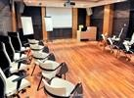  Зал «Сагаан Дали» | 2 этаж | 50 | 66 | 2,7 | 1  800 | 1  500 | 1 200
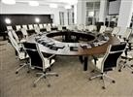  Зал «Тэнгэри» | 3 этаж | 80 | 202 | 4 | 5  000 | 4  000 | 3 500

Прейскурант на техническое оснащение оборудованием при проведении мероприятий

Оборудование | Стоимость
Мультимедиа-проектор | Входит в стоимость услуг
Экран подвесной | Входит в стоимость услуг
Комплект акустической системы | Входит в стоимость услуг
Конференц-система | Входит в стоимость услуг
Монитор/плазменный TV | Входит в стоимость услуг
Стойка микрофонная настольная | Входит в стоимость услуг
Стойка микрофонная напольная | Входит в стоимость услуг
Ноутбук | Входит в стоимость услуг
Флип-чарт (20 листов + маркеры) | 1000 руб. / день
Маркерная доска с набором маркеров | 700 руб. / день
Радиомикрофон | 500 руб. / день
Презентер + указка | 500 руб. / день
Оборудование для синхронного перевода | 4000 + 400 (за  приемник)
Техническое обслуживание (при необходимости) | 1000 руб. / час

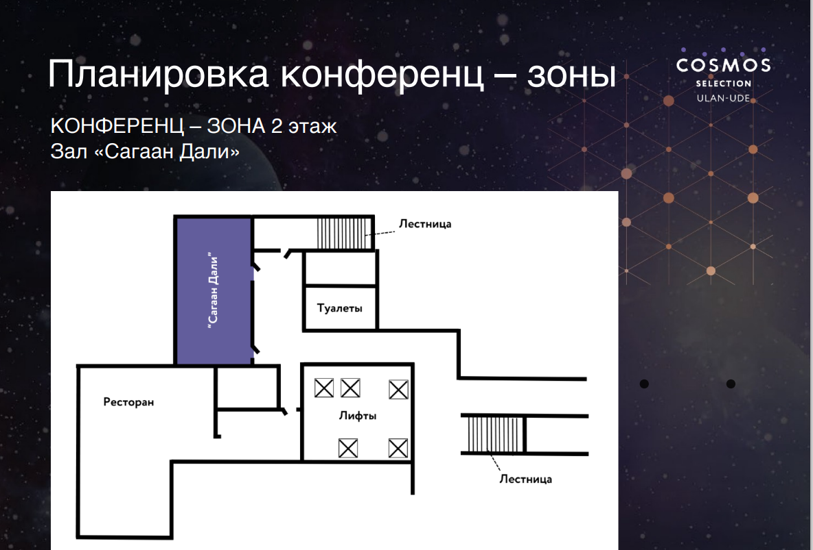

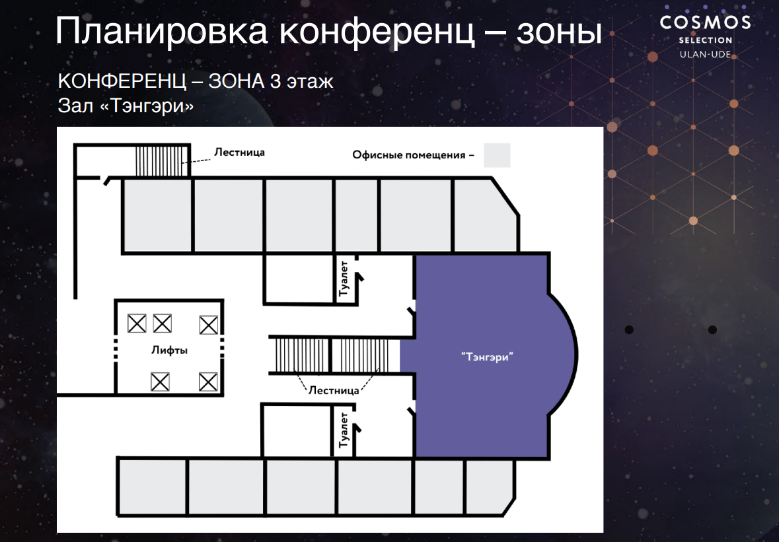

Прейскурант на иные услуги при проведении мероприятий

Наименование | Единица измерения | Стоимость, руб.
Прием входящего факсимильного сообщения | 1 стр. | 10
Отправка исходящего факсимильного сообщения (город/межгород) | 1 стр. | 10/50
Распечатка на принтере | 1 стр. | 5
Ксерокопия А4 | 1 стр. | 5
Сканирование | 1 стр. | 5
Набор текста | 1 стр. | 50
Прием/передача сообщений по электронной почте |  | бесплатно

ЗАЛ «САГААН ДАЛИ»
(в переводе с бурятского «белые крылья»), 2 этаж Площадь зала — 66 кв. м.
Высота потолка — 2,7 м.
Деловой зал — идеальное место для проведения малых и средних по размеру мероприятий. Главным преимуществом зала является уютная атмосфера и удобное расположение вблизи главного входа по соседству с рестораном.
Оборудование для проведения конференций:

мультимедийный проектор и экран;
ноутбук и офисная техника;
оборудование для видеоконференций;
магнитно-маркерная доска, флип-чарт, набор аксессуаров;
беспроводной презентер для проектора;
модуль видеокамер.
ЗАЛ «ТЭНГЭРИ»

(в переводе с бурятского «небо»), 3 этаж
Площадь зала — 202 кв. м. Высота потолка — 4 м.
Расположенный на третьем этаже Бурятского делового центра, этот зал готов принять масштабные мероприятия до 100 приглашенных лиц. Оборудованный самым современным оборудованием, зал прекрасно подходит для проведения международных конференций, форумов и торжественных церемоний.
Оборудование для проведения конференций:
мультимедийный проектор и экран;
ноутбук и офисная техника;
оборудование для видеоконференций;
магнитно-маркерная доска, флип-чарт, набор аксессуаров;
беспроводной презентер для проектора;
модуль видеокамер;
конференц-система.

ПОЛИТИКА ОТЕЛЯ И БИЗНЕС-ИДЕЯ
Важно, чтобы администратор обращался к гостям вежливым и официальным тоном. Нужно избегать ситуации, при которой номер комнаты гостя может быть произнесен вслух при других гостях. Знание имен гостей - хороший тон, это заставляет гостя чувствовать себя ценным. К гостям следует обращаться по имени. Если есть проблема, либо во время регистрации заезда или после того, как гость видел номер, администратор должен быть готов и стремиться решить эту проблему. Гость должен чувствовать стремление персонала угодить и предугадать пожелания гостя. Гостю не приходится диктовать условия, он выбирает услуги из тех, которые ему предлагают, предугадывая его потребности.

ДРЕСС-КОД
Темный костюм – юбка или брюки
Галстук / шарф
Пояс / сдержанный ювелирные изделия (маленькие серьги, обручальное кольцо)
Темные носки/прозрачные чулки (колготы)
Темные неброские туфли (каблук максимум 4-5 см)
Чистые и ухоженные ногти (прозрачный маникюр или пастельных тонов)
Короткие волосы или собранные в пучок
Бритый / Сдержанный макияж
Отсутствие видимых татуировок или пирсинга

БЕЗОПАСНОСТЬ
Администратор работает за стойкой, но контролирует лобби-зону в отношении безопасности. Администратор должен быть обучен оказанию первой помощи и пожарной безопасности, и принимать оперативные меры в первые, важные минуты, связанные с тяжелой болезнью, травмой, или в случае пожара. Администратор должен проявлять здравый смысл и внимание к гостям отеля при допросе неизвестных лиц в отеле. Демонстрируя любому человеку бдительность и высокий уровень безопасности, мы делаем наш отель менее привлекательным для тех, кто замышляет преступление. Сведения о факте бронирования для гостей с ограниченными физическими возможностями должно быть переданы менеджеру по безопасности/ дежурному менеджеру при регистрации заезда.

БРОНИРОВАНИЕ
Отель предлагает проживание и различные пакеты питания. Тарифы различаются в зависимости от спроса, и менеджер отдела продаж дает уведомления о фактических тарифах в системе бронирования. Важно работать так, чтобы способствовать прибыльности отеля, предоставлять информацию о меню и услугах отеля, а также продвигать услуги. Точность и умение продвигать услуги являются важными навыками, когда администратор принимает устные или письменные запросы. Для бронирования номера необходимо предъявить действительную банковскую карту. Все аннулирования должны быть сделаны до срока, установленного действующими Правилами проживания в гостиничном комплексе «Аврора», чтобы избежать удержания средств в размере одной ночи проживания и налога, который взимается с банковской карты, использованной для гарантии бронирования.
Карты, которые принимает отель,: Maestro, MasterCard, Visa, UnionPay, American Express и МИР.

ЗАСЕЛЕНИЕ
Действия администратора должны быть персонализированными, быстрыми, по-настоящему дружелюбными и аккуратными. Администратор должен приветствовать гостя словами, улыбками и языком тела. Администратор должен заставить гостя чувствовать себя более важным, чем компьютер, поддерживая прямой зрительный контакт. Идеальный администратор – это гостеприимный, добрый, отзывчивый энтузиаст, готовый инициировать и предложить помощь. Ранний заезд и поздний отъезд могут быть запрошены, но не могут быть гарантированы. При бронировании администратор просит предъявить действительную банковскую карту, которая будет авторизована при регистрации заезда на полную стоимость проживания.
Согласно политике отеля при наличии свободных номеров заселение может быть произведено с 12:00 без оплаты раннего заселения, а аннуляция бронирования (при негарантированном бронировании) не производится до 24:00 дня заезда.

ВЫПИСКА
Процедура должна быть организована как можно удобнее и проще, и администратор должен обеспечить условия, при которых гость пройдет через процедуру оплаты счета в спокойной и комфортной обстановке.

ОПЛАТА
Отель принимает следующие способы оплаты: Maestro, MasterCard, Visa, UnionPay, American Express, МИР и ваучер турагента. Личные проверки не предпринимаются без предварительного письменного запроса и одобрения руководства. Наличные могут быть использованы для оплаты счета при отъезде, но не отменяют требования банковской карты при бронировании или предварительной авторизации при регистрации заезда. Гостю выдается оригинал квитанции (чека), а копия хранится в отеле. В случае использования турагентом ваучеров, гость не получает квитанции (чек) на услуги, предоставляемые по ваучеру.

ТУРИСТИЧЕСКАЯ И ГОСТИНИЧНАЯ ИНФОРМАЦИЯ
Администратор должен идентифицировать себя с бизнес-идеями и политикой отеля. Важно работать для прибыльности отеля, предоставлять информацию об объектах отеля, а также продвигать услуги. Администратор никогда не должен предполагать, что он знает потребности гостя. Он должны задавать вопросы, давать варианты и позволять гостю решать. Администратор должен иметь соответствующие знания о туристических достопримечательностях Белгорода, а также актуальные события.

РАССМОТРЕНИЕ ЖАЛОБ
Отель «Cosmos» – представляет собой современный 5-х звёздочный отель, и гость ожидает высокого уровня обслуживания. Гость не всегда прав, но всегда имеет право жаловаться. Регистратор должен дать гостю почувствовать, что отель благодарен за то, что услышал о проблеме, и важно выслушать, извиниться, получить правильную информацию, решить проблему, если это возможно, и/или дать соответствующую компенсацию. Администратор также отвечает на письменные жалобы гостей и отзывы из различных мест бронирования. Все жалобы должны рассматриваться вовремя и четко. Любая компенсация или решение всегда должны быть отмечены, а затем объяснены менеджеру отеля.

ПОЛИТИКА БЕЗОПАСНОСТИ ОТЕЛЯ (Инструкции по
поведению в чрезвычайных ситуациях).

ПОЖАР
Поднимите тревогу
Нажмите тревожную кнопку
Позвоните в пожарную часть по телефону 112 (01)
Спасайте людей, чья жизнь в опасности, не подвергая себя риску
Примите участие в тушении пожара, не подвергая себя риску
Организуйте потоки эвакуируемых людей согласно эвакуационным указателям
Будьте готовы к взаимодействию с пожарными службами
Передайте ключи помещений различных служб
Распечатайте списки гостей из системы бронирования
Список проживающих гостей
Список гостей на заезд
Список гостей на выезд
Блокируйте лифты Внутренние уведомления
Информируйте сотрудников через дежурного менеджера
Если возможно, отметьте гостей при эвакуации По возможности не покидайте стойку
Встретьте группу пожарной службы
Пожарная служба прибудет через 10 минут
Окажите помощь работникам пожарной службы
Руководитель прибывшей группы пожарной службы возьмет на себя ответственность за тушение пожара
Подготовьте к эвакуации деньги и важные документы Место сбора - площадь перед отелем

ВООРУЖЕННОЕ ОГРАБЛЕНИЕ
Не сопротивляйтесь!
Говорите спокойно. Запомните его / ее лицо
Дайте ему / ей требуемые деньги
Нажмите сигнал тревоги после того, как грабитель покинул отель
Встречайте полицию у главного входа
Заполните описание грабителя по форме (прилагается)
Сообщите дежурному менеджеру
При необходимости соберите антикризисную группу

НАПАДЕНИЕ
Нажмите кнопку вызова полиции 112 (02)
Если на вас напали: кричите, сопротивляйтесь, бегите
Если на кого-то напали
Отвлеките внимание нападавшего
Убедитесь, что жертва скрылась из виду
Говорите спокойно и не провоцируйте нападающего
Дальнейшие действия
Помогите жертве сообщить о преступнике в полицию
Используйте насилие только для сдерживания насилия (самооборона)
Соберите кризисную группу, если это необходимо

УГРОЗА ВЗРЫВА
Говорите спокойно с человеком, который угрожает. Спросите:
Когда взорвется бомба?
Где бомба?
Почему вы оставили бомбу?
Кто стоит за угрозой взрыва?
Притворитесь, что вы не можете услышать. Переспросите.
Попросите коллегу
Позвоните в полицию по номеру 112 (02)
Не отключайте вызов
Связывайтесь по другому телефону, а трубку телефона, по которому был совершен звонок, отложите, не отключая
Дальнейшие действия
Заполните контрольную форму угрозы взрыва (Лист описания – угроза взрыва) немедленно
Вызовите дежурного менеджера
Соберите антикризисную группу, если это необходимо

ОГРАБЛЕНИЕ
Когда преступник на месте преступления
позвоните в полицию по номеру 112 (02)
не впадайте в панику.
Когда преступник покинул место преступления
Позвоните дежурному менеджеру
Дальнейшие действия
жертва = гость – помогите гостю составить заявление и поддержите его, на сколько это возможно
жертва = отель – сообщите дежурному менеджеру и сообщите в полицию
Заполните соответствующую форму (Лист описания – ограбление), если это уместно
Составьте отчет по поводу инцидента и передайте дежурному менеджеру
Сообщите в страховую компанию
жертва = гость – помогите гостю составить заявление
жертва = отель – сообщите дежурному менеджеру

НЕСЧАСТНЫЙ СЛУЧАЙ
позвоните в Скорую помощь по телефону 112 (03)
Дыхательная и сердечная недостаточность*
Очистить дыхательные пути
Сделайте искусственное дыхание рот в рот и массаж сердца
*любые медицинские манипуляции только при наличии специальной подготовки
Кровотечение
Зажмите рану
Приложите давящую повязку
Шок
Успокойте пострадавшего, если он находится в сознании;
Укройте одеялом или дайте теплую одежду (даже летом человеку станет холодно);
Уложите на спину и приподнимите ноги (если в сознании и нет травм головы, шеи и позвоночника);
Дайте теплое сладкое питье;
Следите за состоянием.
Дальнейшие действия
Позаботьтесь о любом имуществе гостя
Соберите антикризисную группу, если это необходимо
Сделайте отчет об инциденте и передайте дежурному менеджеру

ЛИСТ ОПИСАНИЯ - ОГРАБЛЕНИЕ
Убедитесь, что полиция поставлена в известность. Немедленно запишите все, что вы запомнили о человеке (нужное подчеркнуть).
Пол (гендер)
Мужчина Женщина
Язык

Русский Английский Другой:
Рост
Акцент:

Низкий (1.60 – 1.70 м) Средний (1.70 – 1.80 м) Высокий (более
1.80 м)
Цвет кожи
Бледная Слегка смуглая Смуглая Очень смуглая
Румяный / краснолицый
Цвет волос
Блондинка Русый Коричневый Черный Рыжий Другой цвет Лысый Парик
Другие особенности
Форма лица:
Глаза:
Голубые Карие Зеленые Светлые Смешанный цвет Разные
Нос:
Прямой С горбинкой Курносый Другой
Зубы
Здоровые С дефектами (вкл. щербины) Торчащие Искусственные
Строение:
Тонкий Нормальный Тяжелый Атлетический
Другие отличительные черты (например, шрамы, татуировки, борода, травмы,
осанка):
Одежда:
Маска
Возраст:
Оружие:
Путь отхода:

Ф.И.О. заполнившего лист описания:

Запишите имена свидетелей и другие подробности на обратной стороне этой формы.

ЛИСТ ОПИСАНИЯ – УГРОЗА ВЗРЫВА
Фиксируйте факты, как только представится возможность Дата: Время: Ф.И.О. заполнившего лист описания:
Проявлял ли звонивший знания об отеле? Yes No
Телефон:
Стационарный Мобильный Междугородний звонок Не определен
Идентификация звонившего: Мужчина Женщина Мальчик Девочка
Голос: Громкий, Тихий, Слабый, Глухой, Невнятный, Мягкий, Приятный, Пьяный Хриплый
Речь:
Быстрая Медленная Запутанная Искаженная Заикающаяся Шепелявая Образованная Нецензурная
Язык: Русский Английский Другой Акцент Диалект
Эмоциональное состояние: Спокойный Возбужденный Сердитый Веселый
Фоновый шум: шум уличного движения, музыка, голоса, звуки ресторана или другого публичного места

Другое / комментарии, размещаются ниже текста или на обратной стороне

